《安全评价报告信息公布表》
机构名称 | 重庆市安全生产科学研究有限公司 |  |  |  |  | 资质证号 |  |  | APJ-（渝）-001
委托单位 | 中国航油集团重庆石油有限公司
项目名称 | 北碚磨心坡油库至机场使用油库输油管道安全现状评价报告
项目类别 | □预评价 ☑现状评价 □验收评价 □其他
所属业务类别 |  | 陆上石油天然气管道运输
安全评价过程控制情况
安全评价项目管理 | 项目组组长 |  |  |  | 技术负责人 |  |  |  |  | 过程控制负责人
安全评价项目管理 | 黄安勇 |  |  |  | 陈美宝 |  |  |  |  | 冯皓
编制过程 | 报告编制人 |  |  | 报告提交日期 |  |  | 报告审核人 |  |  |  | 报告审批人
编制过程 | 黄安勇\易安柯 |  |  | 2022.5 |  |  | 段美满 |  |  |  | 蔡治勇
姓 名 | 认定专业 |  | 安全评价师从业识别卡/证书编号 |  |  |  | 注册安全工程师  注册证号 |  |  |  |  | 是否专职
黄安勇 | 安全 |  | S011053000110192003183/035592 |  |  |  | 552002341140 |  |  |  |  | 是
易安柯 | 油气储运 |  | S011053000110193002441/035801 |  |  |  |  |  |  |  |  | 是
雷楠 | 油气储运 |  | S011053000110193002251/035553 |  |  |  |  |  |  |  |  | 是
钟兢 | 设备 |  | 1700000000201054/030702 |  |  |  |  |  |  |  |  | 是
刘文娟 | 自动化（仪表） |  | 1700000000201153/019235 |  |  |  | 55140156484 |  |  |  |  | 是
刘菊梅 | 采油，防腐（专利） |  | 1500000000100202/016794 |  |  |  | 55080052961 |  |  |  |  | 是
何文勋 | 安全 |  | S011053000110193002272/035650 |  |  |  |  |  |  |  |  | 是
陈美宝 | 油气储运 |  | 1500000000100116/016795 |  |  |  | 55090076429 |  |  |  |  | 是
蔡治勇 | 安全 |  | 0800000000102949/003832 |  |  |  | 55080052964 |  |  |  |  | 是
项目简介 | 为了保证该航油管道的安全运行，在加强日常维护与隐患整改的同时，中国航油集团重庆石油有限公司于2021年7月委托四川汇正管道技术有限公司对管道进行了全面检验及合于使用评价工作，2021年3月对该管道进行了高后果区识别  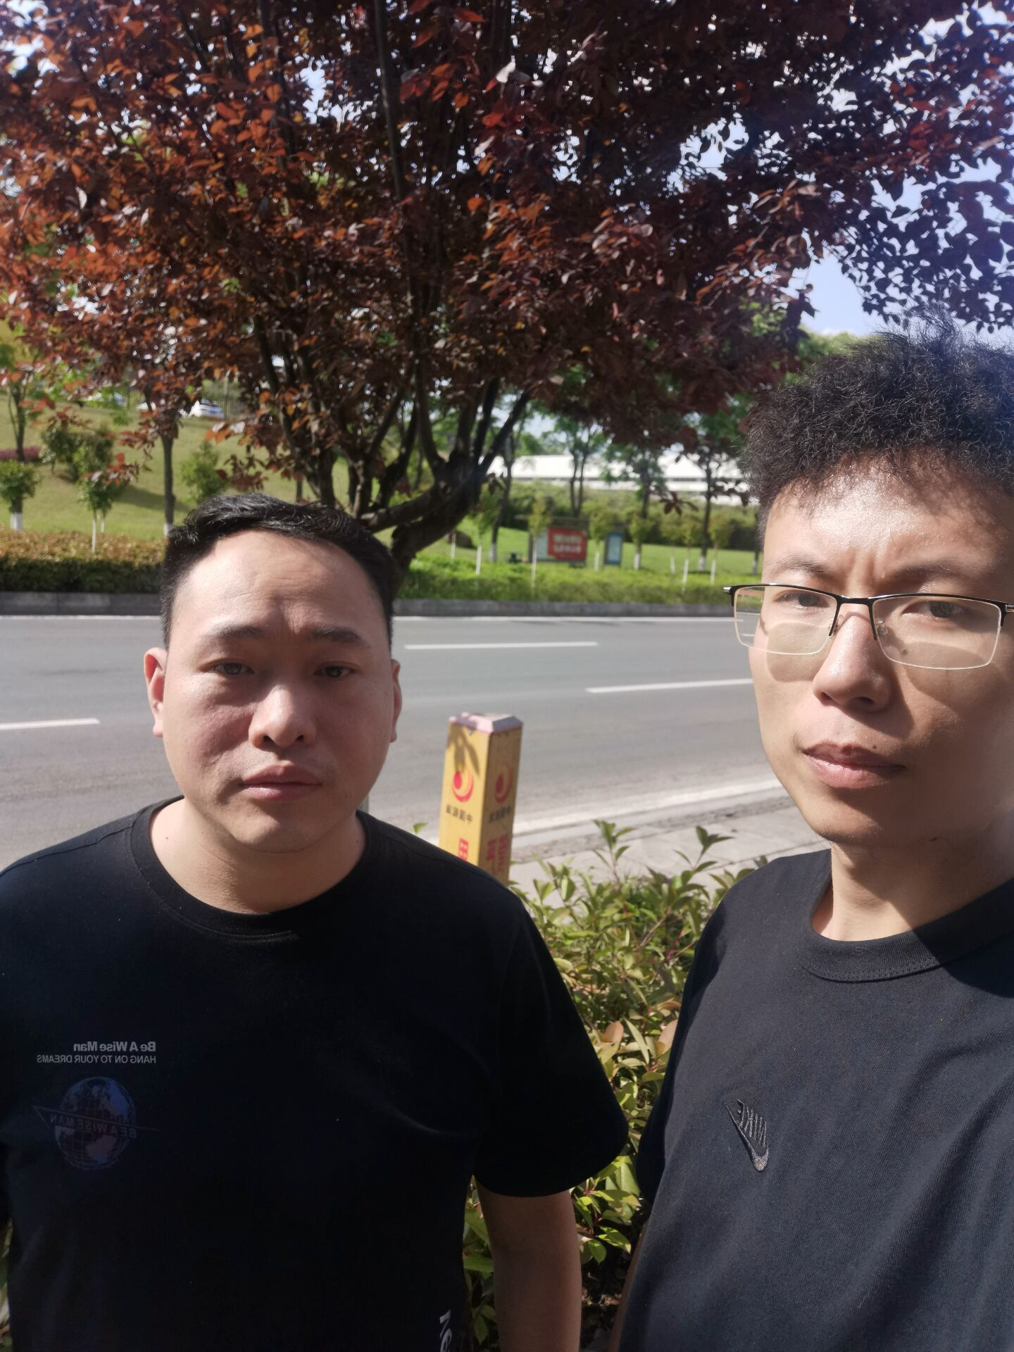
现场开展工作情况 | 勘验人员 |  | 勘验时间 |  |  |  | 勘验任务 | 勘验中的问题
现场开展工作情况 | 易安柯 |  | 2022.4
现场开展工作情况 | 黄安勇

